Министерство образования Республики Беларусь

Учреждение образования
«БЕЛОРУССКИЙ ГОСУДАРСТВЕННЫЙ УНИВЕРСИТЕТ
ИНФОРМАТИКИ И РАДИОЭЛЕКТРОНИКИ»

Факультет: Компьютерных систем и сетей
Кафедра: Электронных вычислительных машин
Дисциплина: Жизненный цикл разработки программного обеспечения

ОТЧЁТ
к лабораторной работе № 1
на тему

«КАЛЬКУЛЯТОР НАСЕЛЕНИЯ МИРА»
Вариант 7

Студент: А.И. Баяк

Преподаватель: Д.В. Куприянова

Минск 2026
1 ЦЕЛЬ И ЗАДАЧИ

Цель работы – изучить основные возможности интегрированной среды разработки IntelliJ IDEA при создании объектно-ориентированного приложения на языке Java, освоить запуск и отладку программы с графическим интерфейсом, а также применить архитектурный паттерн MVC с активной моделью.
В соответствии с вариантом 7 необходимо разработать утилиту для расчета численности населения. Для выполнения работы поставлены следующие задачи:
1. Создать и настроить проект Java в IntelliJ IDEA, изучить средства редактирования, сборки, запуска и отладки;
2. Подобрать средства IntelliJ IDEA для работы с UML и SysML v2 и отразить результат настройки в отчёте;
3. Реализовать проверку входных данных и вывод понятного сообщения при ошибке;
4. Разделить приложение на модель, представление и контроллер и реализовать активное уведомление представления моделью;
5. Проверить основные сценарии работы программы и подготовить ответы на контрольные вопросы.
2 КРАТКИЕ ТЕОРЕТИЧЕСКИЕ СВЕДЕНИЕ

2.1 Интегрированная среда разработки и её компоненты

Интегрированная среда разработки объединяет редактор исходного кода, средства навигации и рефакторинга, систему сборки, запуск приложения, отладчик, терминал и интеграцию с системой контроля версий. IntelliJ IDEA анализирует Java-код во время редактирования, показывает ошибки и предупреждения, предлагает быстрые исправления и позволяет запускать класс с методом main непосредственно из редактора.

2.2 Редактирование и навигация в IntelliJ IDEA

Редактор IntelliJ IDEA поддерживает автодополнение, импорт классов, форматирование, безопасное переименование и поиск использований. Для перехода к объявлению используется Ctrl+B, для поиска использований – Alt+F7, для форматирования – Ctrl+Alt+L, а для вызова намерений и быстрых исправлений – Alt+Enter. Структура проекта отображается в окне Project, сообщения компилятора и программы – в окнах Build и Run.

2.3 Сборка, запуск и отладка Java-приложения

Исходные файлы компилируются компилятором javac в байт-код JVM. В IntelliJ IDEA проект собирается командой Build Project, а конфигурация запуска класса App выполняется командами Run и Debug. Точка останова устанавливается щелчком в поле слева от строки или сочетанием Ctrl+F8. Во время остановки окно Debug показывает стек вызовов и значения переменных. Команды Step Over, Step Into и Step Out позволяют выполнять программу пошагово.

2.4 Паттерн MVC

MVC разделяет приложение на три части. Model хранит состояние и выполняет предметную логику. View формирует интерфейс и отображает данные. Controller обрабатывает действия пользователя и передаёт команды модели. Такое разделение уменьшает связанность классов и позволяет проверять декодирование независимо от Swing-интерфейса.

2.5 Активная и пассивная модель

В варианте с пассивной моделью контроллер после изменения данных сам инициирует обновление представления. Активная модель сообщает подписчикам об изменении состояния. В разработанном приложении PopulationModel использует паттерн «Наблюдатель» (Observer) через внутренний интерфейс ModelListener.
3 ОПИСАНИЕ ВЫПОЛНЕННОГО ВАРИАНТА ЗАДАНИЯ

3.1 Постановка задачи

Разработано приложение для оценки численности населения мира по указанной дате. Пользователь нажимает кнопку «Ввести данные» на главной форме — открывается отдельное диалоговое окно, где задаются день, месяц и год. За расчёт отвечает экспоненциальная модель роста с базовой точкой в 2022 году (7,95 млрд). Диапазон допустимых лет — от 1900 до 2200.

3.2 Настройка среды и расширений для UML и SysML v2

В IntelliJ IDEA открыт проект с каталогом src/main/java и пакетом com.example. В качестве Project SDK выбран JDK 25. Класс com.example.Main содержит метод main и используется в конфигурации запуска. Для UML применяется плагин plantuml4idea и файл docs/diagram.puml. Для описания структуры системы применена текстовая нотация SysML v2. Средства IntelliJ IDEA для работы с UML и SysML v2 продемонстрированы на рисунке 3.1.

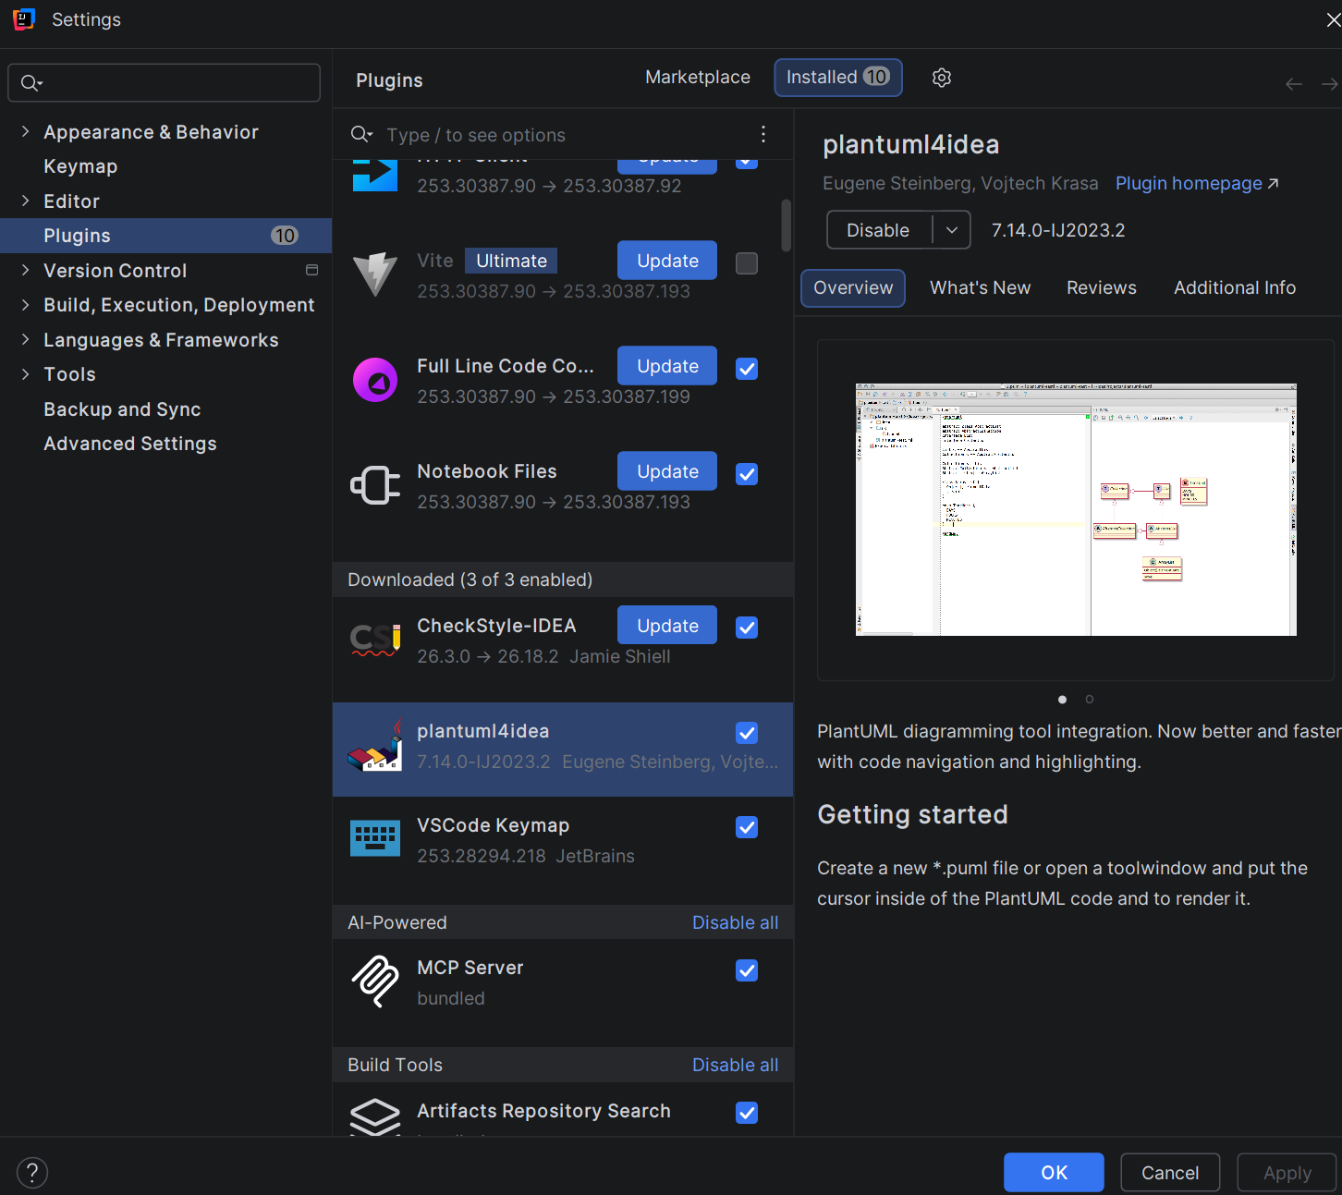

Рисунок 3.1 – Средства IntelliJ IDEA для работы с UML и SysML v2

Структурное представление системы в нотации, близкой к SysML v2:

package PopulationCalculator {
part def PopulationModel;
part def MainView;
part def InputDialog;
part def PopulationController;

part application {
part model : PopulationModel;
part view : MainView;
part dialog : InputDialog;
part controller : PopulationController;
connect view to controller;
connect controller to model;
connect model to view;
}
}

3.3 Демонстрация отладчика

Работа отладчика демонстрируется в методе calculatePopulation класса PopulationModel. Точка останова устанавливается на строке вычисления calculatedPopulation (рисунок 3.2). При остановке в окне Debug можно наблюдать переменную daysBetween, хранящую число дней между базовой датой 01.01.2022 (START_YEAR) и введённой пользователем, переменную elapsedYears — число прошедших лет, и переменную calculatedPopulation — итоговое значение численности населения. С помощью функции Evaluate Expression (Alt+F8) можно вычислить промежуточное выражение Math.exp(ANNUAL_GROWTH_RATE * elapsedYears) и убедиться в корректности расчёта; пошаговое выполнение (Step Over) позволяет проследить, как изменение входной даты влияет на итоговый результат. Остановка программы в отладчике IntelliJ IDEA продемонстрирована на рисунке 3.2.

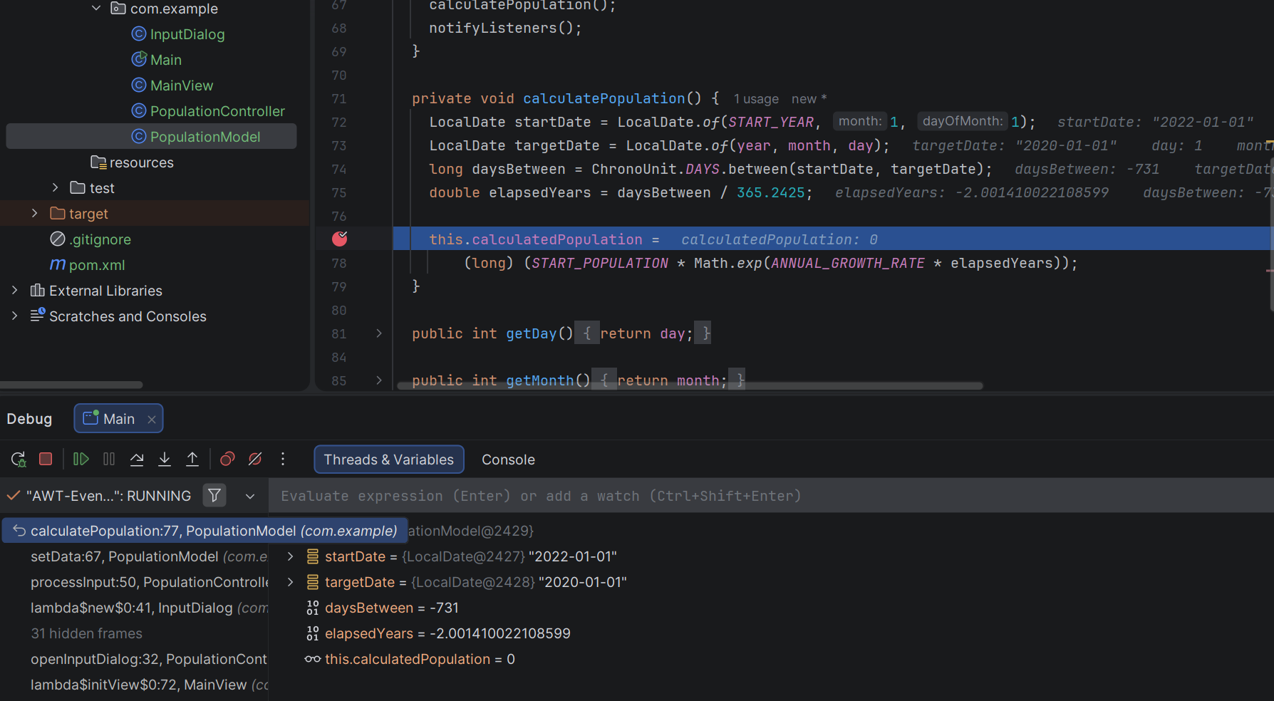

Рисунок 3.2 – Остановка программы в отладчике IntelliJ IDEA

3.4 Структура проекта и каркас MVC с активной моделью

Проект разделён на следующие компоненты:
– PopulationModel – хранит дату и результат расчета, содержит бизнес-логику вычисления населения и механизм уведомления слушателей через вложенный интерфейс ModelListener;
– MainView – главное окно приложения, реализует PopulationModel.ModelListener для автоматического обновления при изменении данных;
– InputDialog – модальное окно для ввода даты; получает данные из модели через метод setValues(...) перед показом;
– PopulationController – обрабатывает действия пользователя, выполняет парсинг строк в числа, передаёт данные в модель;
– Main – точка входа, инициализирующая компоненты.
Дтаграмма типов и интерфейсов приложения представленна на рисунке 3.3

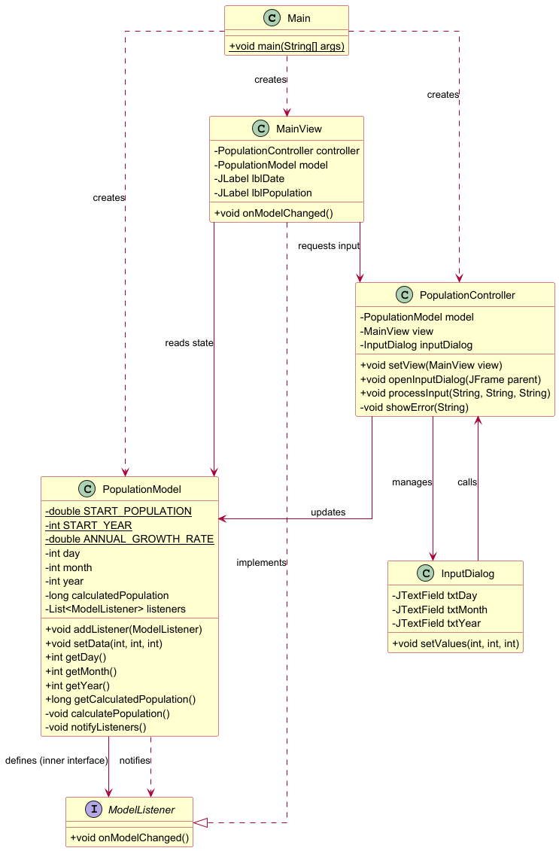

Рисунок 3.3 – Диаграмма типов и интерфейсов приложения
Взаимодействие компонентов построено по паттерну MVC с активной моделью: контроллер обрабатывает ввод пользователя и передаёт данные в модель, а модель после изменения состояния сама уведомляет подписанное представление через механизм слушателей.

3.5 Модель

PopulationModel реализует активную модель. Метод setData выполняет многоуровневую проверку: проверку диапазонов (день 1–31, месяц 1–12, год 1900–2200) и проверку фактического существования даты через LocalDate.of(). После валидации вызывается calculatePopulation(), которая вычисляет численность населения по экспоненциальной формуле роста. Базовая точка — январь 2022 года (население 7,95 млрд человек), среднегодовой темп прироста — 0,98%. Число прошедших лет определяется через ChronoUnit.DAYS.between() — это позволяет точно учесть високосные годы. После пересчёта модель уведомляет подписчиков через notifyListeners()..

3.6 Представление
MainView отображает текущую дату и рассчитанную численность населения. Благодаря реализации интерфейса ModelListener, метод onModelChanged() обновляет текстовые метки мгновенно после
того, как модель зафиксировала изменения, — при этом View
читает актуальные данные через геттеры модели (getDay(), getMonth(), getYear(), getCalculatedPopulation()). InputDialog обеспечивает ввод даты с поддержкой клавиши Enter в каждом поле для ускорения работы.

3.7 Контроллер

PopulationController управляет жизненным циклом InputDialog и отвечает за безопасный перевод пользовательского ввода из текстового формата в числовой. В случае NumberFormatEcxception или IllegalArgumentException контроллер перехватывает ошибку и выводит её пользователю через JOptionPane.

3.8 Запоминание данных и обработка ошибок

Приложение предотвращает ввод некорректных дат. Сообщения об ошибках (например, «Указанной даты не существует.») формируются в модели и передаются через контроллер во View. Восстановление данных реализовано через метод inputDialog.setValues(), который вызывается перед показом окна.
4 РЕЗУЛЬТАТЫ РАБОТЫ

В IntelliJ IDEA создано и проверено Java-приложение варианта 7. Программа вычисляет численность населения, сохраняет последнее успешное состояние и сообщает о некорректном вводе. Архитектура соответствует MVC с активной моделью. Работа приложение продемонстрирована на рисунках 4.1, 4.2, 4.3.

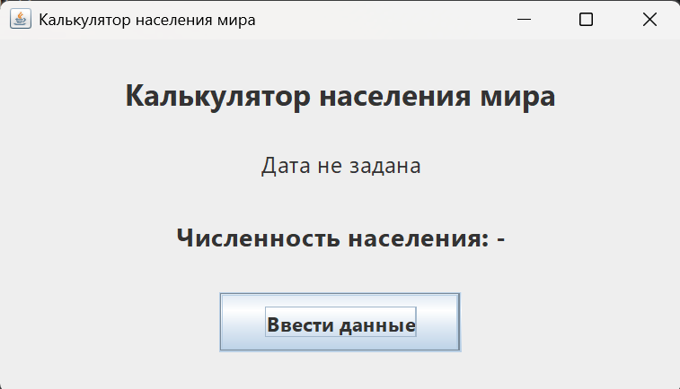

Рисунок 4.1 – Главная форма после запуска

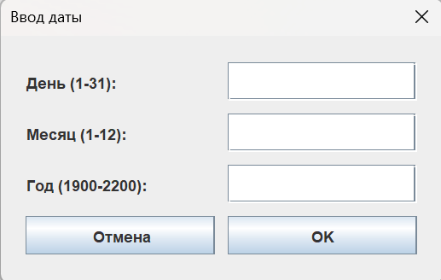

Рисунок 4.2 – Окно ввода данных
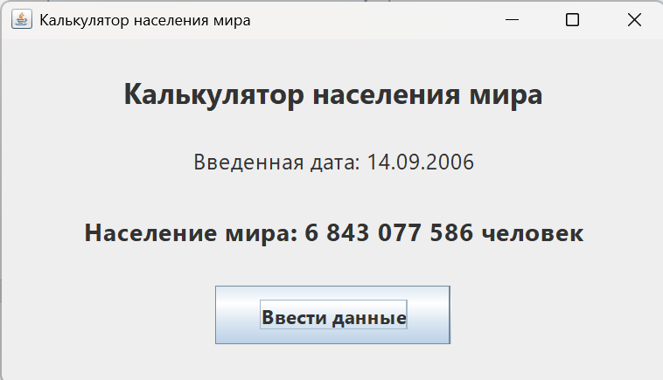

Рисунок 4.3 – Результат вычисления

5 ОТВЕТЫ НА КОНТРОЛЬНЫЕ ВОПРОСЫ

Вопрос 1 Какие компоненты входят в состав IDE?

В состав IDE входят редактор кода, компилятор или интерпретатор, система сборки и запуска, отладчик, средства навигации и рефакторинга, терминал, интеграция с системой контроля версий и механизм расширений
Вопрос 2 Каковы основные приёмы работы с редактором кода?

К основным приёмам относятся автодополнение, быстрые исправления, автоматический импорт, форматирование, переход к объявлению, поиск использований, переименование, просмотр иерархии классов и анализ предупреждений.
Вопрос 3 Каким образом выполняется сборка и запуск проекта?

IntelliJ IDEA компилирует Java-файлы командой Build Project. Для запуска выбирается класс App с методом public static void main(String[] args) и выполняется команда Run. При запуске в режиме Debug программа работает под управлением отладчика и останавливается на заданных точках. Проект также можно собрать командой javac --release 17 и запустить командой java с указанием класса com.example.Main.
Вопрос 4 Что такое MVC?

MVC – архитектурный паттерн, который разделяет данные и предметную логику, графический интерфейс и обработку действий пользователя. В данной работе роль модели выполняет PopulationModel, роль представления – MainView и InputDialog, а роль контроллера – PopulationController.

Вопрос 5 Чем отличается активная модель от пассивной?

Пассивная модель не уведомляет представление об изменениях, поэтому контроллер сам обновляет интерфейс, а активная модель сама публикует событие при изменении состояния. В приложении реализована активная модель: PopulationModel содержит интерфейс ModelListener и список слушателей, после изменения данных метод setData() вызывает notifyListeners(), оповещая подписчиков, а MainView реализует ModelListener, подписывается через model.addListener(this) и в методе onModelChanged() обновляет метки, читая данные через геттеры модели, при этом контроллер в обновлении интерфейса не участвует.
ЗАКЛЮЧЕНИЕ

В ходе лабораторной работы изучены основные возможности среды IntelliJ IDEA: редактирование исходного кода, сборка проекта, запуск и отладка Java-приложения с графическим интерфейсом. Освоены средства работы с UML-диаграммами — применён плагин PlantUML Integration, диаграмма классов приложения сохранена в файле docs/diagram.puml. Для описания структуры системы использована текстовая нотация SysML v2.
Для варианта 7 разработана утилита расчёта численности населения мира по введённой дате. Программа реализована на языке Java с использованием библиотеки Swing; для ввода даты, согласно заданию, применены текстовые поля, а не стандартный элемент выбора даты. Расчёт основан на экспоненциальной модели роста населения с базовой точкой в январе 2022 года (7,95 млрд человек) и среднегодовым темпом прироста 0,98%; допустимый диапазон вводимых лет — 1900–2200.
Приложение построено по архитектурному паттерну MVC: модель (PopulationModel) хранит состояние и выполняет вычисления, представление (MainView, InputDialog) формирует интерфейс, контроллер (PopulationController) связывает пользователя с моделью. Реализована активная модель — PopulationModel уведомляет подписанное представление через интерфейс ModelListener, и MainView автоматически обновляет отображаемые значения при изменении данных. Реализованы восстановление последних корректных данных и обработка ошибок ввода.
ПРИЛОЖЕНИЕ А
(обязательное)
Листинг исходного кода приложения
InputDialog.java

package com.example;

import javax.swing.*;
import java.awt.*;

public class InputDialog extends JDialog {

private final JTextField txtDay = new JTextField();
private final JTextField txtMonth = new JTextField();
private final JTextField txtYear = new JTextField();

public InputDialog(JFrame parent, PopulationController controller) {
super(parent, "Ввод даты", true);

setSize(360, 230);
setResizable(false);

JPanel panel = new JPanel(new GridLayout(4, 2, 10, 10));
panel.setBorder(
BorderFactory.createEmptyBorder(20, 20, 20, 20)
);

panel.add(new JLabel("День (1-31):"));
panel.add(txtDay);

panel.add(new JLabel("Месяц (1-12):"));
panel.add(txtMonth);

panel.add(new JLabel("Год (1900-2200):"));
panel.add(txtYear);

JButton btnOk = new JButton("OK");
JButton btnCancel = new JButton("Отмена");

panel.add(btnCancel);
panel.add(btnOk);

add(panel);

btnOk.addActionListener(e ->
controller.processInput(
txtDay.getText(),
txtMonth.getText(),
txtYear.getText()
)
);

btnCancel.addActionListener(e -> dispose());

txtDay.addActionListener(e -> btnOk.doClick());
txtMonth.addActionListener(e -> btnOk.doClick());
txtYear.addActionListener(e -> btnOk.doClick());
}

public void setValues(int day, int month, int year) {
if (year != 0) {
txtDay.setText(String.valueOf(day));
txtMonth.setText(String.valueOf(month));
txtYear.setText(String.valueOf(year));
} else {
txtDay.setText("");
txtMonth.setText("");
txtYear.setText("");
}
}
}

PopulationController.java

package com.example;

import javax.swing.JFrame;
import javax.swing.JOptionPane;

public class PopulationController {

private final PopulationModel model;
private MainView view;
private InputDialog inputDialog;

public PopulationController(PopulationModel model) {
this.model = model;
}

public void setView(MainView view) {
this.view = view;
}

public void openInputDialog(JFrame parent) {
if (inputDialog == null || !inputDialog.isDisplayable()) {
inputDialog = new InputDialog(parent, this);
}

inputDialog.setValues(
model.getDay(),
model.getMonth(),
model.getYear()
);

inputDialog.setLocationRelativeTo(parent);
inputDialog.setVisible(true);
}

public void processInput(String dayText, String monthText, String yearText) {
try {
if (dayText.trim().isEmpty()
|| monthText.trim().isEmpty()
|| yearText.trim().isEmpty()) {

throw new IllegalArgumentException(
"Все поля должны быть заполнены."
);
}

int day = Integer.parseInt(dayText.trim());
int month = Integer.parseInt(monthText.trim());
int year = Integer.parseInt(yearText.trim());

model.setData(day, month, year);

if (inputDialog != null) {
inputDialog.dispose();
}

} catch (NumberFormatException e) {
showError("День, месяц и год должны быть целыми числами.");
} catch (IllegalArgumentException e) {
showError(e.getMessage());
}
}

private void showError(String message) {
JOptionPane.showMessageDialog(
view,
message,
"Ошибка ввода",
JOptionPane.ERROR_MESSAGE
);
}
}

MainView.java

package com.example;
import javax.swing.*;
import java.awt.*;
public class MainView extends JFrame
implements PopulationModel.ModelListener {
private final PopulationController controller;
private final PopulationModel model;
private final JLabel lblDate =
new JLabel("Дата не задана", SwingConstants.CENTER);
private final JLabel lblPopulation =
new JLabel("Численность населения: -", SwingConstants.CENTER);
public MainView(
PopulationController controller,
PopulationModel model
) {
this.controller = controller;
this.model = model;
model.addListener(this);
initView();
}
private void initView() {
setTitle("Калькулятор населения мира");
setSize(520, 300);
setDefaultCloseOperation(JFrame.EXIT_ON_CLOSE);
setLocationRelativeTo(null);
JPanel mainPanel = new JPanel(new BorderLayout(15, 15));
mainPanel.setBorder(
BorderFactory.createEmptyBorder(25, 30, 25, 30)
);
JLabel title = new JLabel(
"Калькулятор населения мира",
SwingConstants.CENTER
);
title.setFont(new Font("Segoe UI", Font.BOLD, 22));
JPanel resultPanel = new JPanel(
new GridLayout(2, 1, 10, 10)
);
lblDate.setFont(
new Font("Segoe UI", Font.PLAIN, 17)
);
lblPopulation.setFont(
new Font("Segoe UI", Font.BOLD, 19)
);
resultPanel.add(lblDate);
resultPanel.add(lblPopulation);
JButton btnInput = new JButton("Ввести данные");
btnInput.setFont(
new Font("Segoe UI", Font.BOLD, 15)
);
btnInput.setPreferredSize(
new Dimension(180, 45)
);
btnInput.addActionListener(
e -> controller.openInputDialog(this)
);
JPanel buttonPanel = new JPanel();
buttonPanel.add(btnInput);
mainPanel.add(title, BorderLayout.NORTH);
mainPanel.add(resultPanel, BorderLayout.CENTER);
mainPanel.add(buttonPanel, BorderLayout.SOUTH);
add(mainPanel);
}
@Override
public void onModelChanged() {
lblDate.setText(
String.format(
"Введенная дата: %02d.%02d.%d",
model.getDay(),
model.getMonth(),
model.getYear()
)
);
lblPopulation.setText(
String.format(
"Население мира: %,d человек",
model.getCalculatedPopulation()
)
);
}
}

PopulationModel.java

package com.example;
import java.time.LocalDate;
import java.time.temporal.ChronoUnit;
import java.util.ArrayList;
import java.util.List;
public class PopulationModel {
private static final double START_POPULATION = 7_950_000_000.0;
private static final int START_YEAR = 2022;
private static final double ANNUAL_GROWTH_RATE = 0.0098;
private int day;
private int month;
private int year;
private long calculatedPopulation;
private final List<ModelListener> listeners = new ArrayList<>();
public interface ModelListener {
void onModelChanged();
}
public void addListener(ModelListener listener) {
listeners.add(listener);
}
private void notifyListeners() {
for (ModelListener listener : listeners) {
listener.onModelChanged();
}
}
public void setData(int day, int month, int year) {
if (year < 1900 || year > 2200) {
throw new IllegalArgumentException(
"Год должен находиться в диапазоне от 1900 до 2200."
);
}
if (month < 1 || month > 12) {
throw new IllegalArgumentException(
"Месяц должен находиться в диапазоне от 1 до 12."
);
}
if (day < 1 || day > 31) {
throw new IllegalArgumentException(
"День должен находиться в диапазоне от 1 до 31."
);
}
try {
LocalDate.of(year, month, day);
} catch (Exception e) {
throw new IllegalArgumentException(
"Указанной даты не существует."
);
}
this.day = day;
this.month = month;
this.year = year;
calculatePopulation();
notifyListeners();
}
private void calculatePopulation() {
LocalDate startDate = LocalDate.of(START_YEAR, 1, 1);
LocalDate targetDate = LocalDate.of(year, month, day);
long daysBetween = ChronoUnit.DAYS.between(startDate, targetDate);
double elapsedYears = daysBetween / 365.2425;
this.calculatedPopulation =
(long) (START_POPULATION * Math.exp(ANNUAL_GROWTH_RATE * elapsedYears));
}
public int getDay() {
return day;
}
public int getMonth() {
return month;
}
public int getYear() {
return year;
}
public long getCalculatedPopulation() {
return calculatedPopulation;
}
public boolean hasData() {
return year != 0;
}
}

Main.java

package com.example;

import javax.swing.SwingUtilities;

public class Main {
public static void main(String[] args) {
SwingUtilities.invokeLater(() -> {
PopulationModel model = new PopulationModel();
PopulationController controller = new PopulationController(model);
MainView view = new MainView(controller, model);

controller.setView(view);
view.setVisible(true);
});
}
}

